消費税導入から37年
消費税減税で日本を元気に

1989年4月の消費税実施から37年、消費税は「社会保障財源」という言葉で、聖域のように扱われ、導入以来、一度も税率を下げられたことがありません。
しかし、中小企業への重い負担増で景気を悪化させ、物価高に拍車をかける消費税は多くの国民からの不評を買い、2月の衆議院選挙では、ほぼすべての政党が「消費税の減税」を掲げざるを得ない状況を作り出しました。これは37年間あきらめなかった市民運動の力でもあります。初の消費税減税へ！いまこそ政治が役割を発揮する時です。

世界の潮流は消費税の減税・廃止！

世界116の国と地域に広がった消費税減税の波 先進国で実施していないのは日本だけ

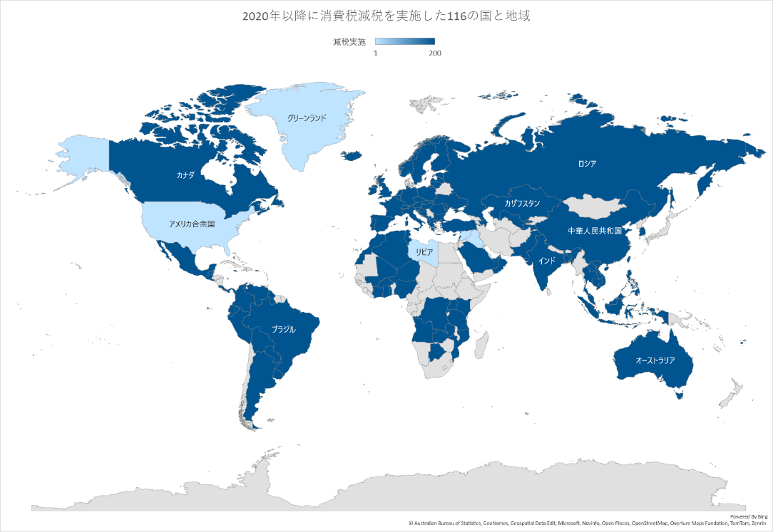
コロナ禍をきっかけに世界では消費税を減税し、個人消費を刺激することで景気の回復と内需拡大をめざす国々が生まれました。減税を実施した国は116の国と地域に達しています（図）。
※アメリカなど水色で塗られた国は消費税を導入していない
物価高が続く日本にとっても、個人消費の活性化は大きな課題です。消費税減税によって民間消費を刺激し、内需が拡大すれば、企業の設備投資も高まります。巨額の内部留保を抱え込む大企業を国内投資に向かわせる動機付けにもなり、雇用の創出や賃上げにもつながります。個人消費が活性化すれば、消費者に近い小規模企業にもお金が回り、業績の回復で賃上げの原資を生み出すことにもつながります。消費税減税は日本経済を元気にする特効薬です。
自民党が掲げる食料品に限定した2年間のみ消費税率引き下げでは、減税効果が一部にとどまり不十分です。減税の恩恵を受けるのは一部の業界のみで値下げ効果は想像ほどには広がりません。家計支援も経済効果も大きくシンプルに届く、無期限の一律減税こそ必要です。

東京都豊島区目白2-36-13
全商連内
電話03（3987）4391
FAX 03（3988）0820
消費税廃止各界連絡会
取扱団体：
4月1日で消費税導入から37年目です。物価高で苦しむ国民からの要求が高まり、2月の総選挙ではほぼすべての政党が消費税減税・廃止を公約しました。消費税はどのような税金なのか知り、ご一緒に消費税の減税・廃止の声を上げましょう。

１、景気を底から冷やす
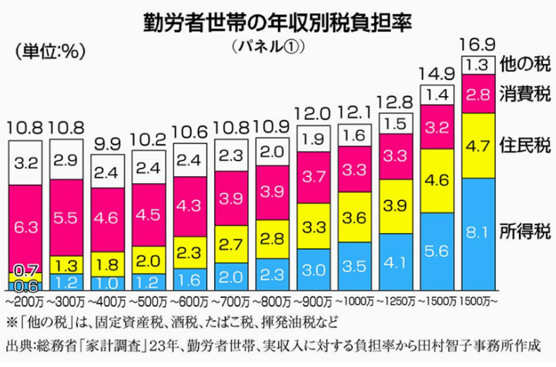消費税は景気を底から冷やす税金です。消費税増税によって消費不況、景気悪化が引き起こされてきました。消費税導入以来、日本経済は先進国でも稀な経済停滞を引き起こしています。
しんぶん赤旗 2025年2月22日付
２、低所得者ほど負担が重い
消費税は収入のない子供やお年寄りにもかかり、その負担は低所得者ほど大きくなります。低所得者ほど所得の大部分を消費に回すためです。消費税は格差の拡大につながっています。
３、大企業優遇税制
法人3税減収額
累計額318兆円
所得税・住民税減収額
累計額295兆円
消費税増収額
累計額539兆円
消費税が導入されて以降、法人税や所得税は減税され、消費税はその減税の穴埋めに使われてきました。「社会保障予算」を口実に消費税が引き上げられてきましたが、その実態は大企業・富裕層優遇の代替財源にされています。
４、リストラ促進税制
消費税は人件費を多く支払う企業ほど負担が重くなります。企業は従業員を派遣労働や請負会社に置き換えれば経費と認められ、消費税負担を抑えることができます。消費税がリストラを促進し、賃上げの足を引っ張っているのです。
５、中小企業の営業破壊税
課税業者になると、消費税分を受け取っていなくても納める必要があります。企業の力関係が大きく作用し、価格交渉力が弱い小規模な事業者ほど消費税分の値引き強要などを受け負担が重くなってしまいます。
６、滞納を招く欠陥税制
所得税、法人税、消費税は基幹三税と呼ばれています。その中で最も滞納額が大きいのは消費税です。2024年度は5,298億円で全税目の53.4％に及んでいます。滞納が多い税金はまともな税金と言えません。「公租公課倒産」の急増に見られるように、消費税負担で廃業・倒産する事業者も多数生まれています。

東京都豊島区目白
2-36-13全商連内
電話03-3987-4391
FAX 03-3988-0820
７、「戦争税」としての歴史
消費税は第１次大戦中のドイツで戦費調達税（1916年）として始まり、日本でも中国侵略の財源（1936年）として一般消費税が立案されました。
各界連HP

